Правила маркировки ряда товаров скорректировали

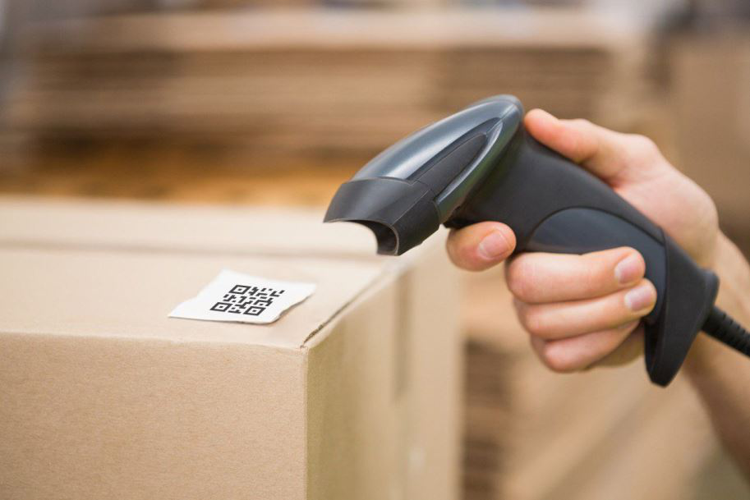
С 21 октября 2022 г. изменились правила маркировки обуви, фототоваров, товаров легкой промышленности, духов, шин. Теперь оператору не нужно передавать уведомление о приемке, если товар переходит от одного участника оборота к другому с расчетом через контрольно-кассовую технику.
Следует учитывать, что при аналогичных сделках с молочной продукцией или водой расчета через ККТ недостаточно для передачи в систему мониторинга данных:
- о единицах маркированного товара;
- кодах идентификации;
- кодах маркировки в транспортной упаковке.
С 1 марта 2023 г. будут скорректированы также требования к средствам идентификации табачной продукции и вышеназванных товаров.
Еще один документ касается только правил маркировки обуви. Так, участники должны зарегистрировать в системе "Честный знак" и перемаркировать остатки товара на 1 марта 2023 года, если их зарегистрировали ранее по упрощенной схеме и ввели в оборот до 1 июля 2020 года. Сделать это нужно до конца месяца, т.к. после старые коды маркировки аннулируют.

(Документы: Постановление Правительства от 19.10.2022 №1861, Постановление Правительства от 19.10.2022 №1862, Постановление Правительства от 05.07.2019 №860).

